CODICE DI CONDOTTA A TUTELA DEI MINORI E PER LA PREVENZIONE DELLE MOLESTIE, DELLA VIOLENZA DI GENERE E DI OGNI ALTRA CONDIZIONE DI DISCRIMINAZIONE
Il presente Codice di condotta è redatto dalla ASD Club Subacqueo Sestri Levante (di seguito ASD), come previsto dal comma 2 dell’articolo 16 del d.lgs. n. 39 del 28 febbraio 2021 e utilizzando le linee guida pubblicate dalla Federazione Italiana Pesca ed Attività Subacquee Nuoto Pinnato (di seguito FIPSAS), ed il relativo Regolamento. Si applica a chiunque partecipi con qualsiasi funzione o titolo all’attività della Associazione, indipendentemente dal ruolo svolto.
Premesso che :
la ASD ha come attività prevalenti: agonismo in ambito FIPSAS (apnea - pesca in apnea - safari fotografico subacqueo e la fotografia subacquea) con squadre formate da soci maggiorenni ; acquariologia ( piccolo acquario a gestione volontaria); ecologia ( organizzazione di manifestazioni )
Al momento non risultano tesserati minorenni
Non viene svolta attività didattica ma solo di allenamento propedeutico alle gare ( a cura dei singoli soci atleti).
Eventuali istruttori, tecnici tesserati non svolgono attività ( allenatore- istruttore- ecc…) nell’ambito della ASD ma solo per conto proprio.
Nella ASD non vi sono lavoratori ne vi operano collaboratori a qualsiasi titolo.
Per l’organizzazione delle manifestazioni programmate l’ ASD Club Subacqueo Sestri Levante può avvalersi dell’ opera volontaria occasionale di tesserati e/o terzi
Si formula il seguente codice

I destinatari del presente Codice di condotta sono, i dirigenti, ed i volontari.
I soggetti sopra indicati sono responsabili per le attività degli eventuali giovani tesserati nonché della creazione di un ambiente positivo, sicuro e stimolante per la pratica sportiva. A tal fine, sono chiamati a dare il buon esempio e ad essere un modello per gli affiliati alla ASD.
Tutti i soggetti sopra indicati, che hanno un contatto diretto con tesserati minorenni, sono obbligati a rispettare il Codice di condotta, che accettano integralmente dopo averne preso visione. Ogni presunta violazione del Codice di condotta deve essere segnalata al Responsabile Safeguarding nominato dalla ASD e verificata secondo quanto stabilito dal Modello organizzativo e di controllo dell’attività sportiva. Le misure e le sanzioni poste in essere potranno andare dall’ammonimento verbale fino alla cessazione della collaborazione.
La ASD si impegna a garantire un ambiente sicuro, rispettoso e inclusivo per tutti i tesserati, inclusi i minori e gli adulti vulnerabili. Il seguente codice di condotta stabilisce le aspettative e le responsabilità per tutti coloro che sono coinvolti nelle attività della ASD.
rispetto e dignità: - rispettiamo la dignità e l’integrità’ di tutte le persone coinvolte nelle attività dell’ ASD, senza discriminazioni di alcun genere - trattiamo tutti con cortesia, gentilezza e rispetto, evitando linguaggio offensivo, comportamenti intimidatori o abusivi.
Sensibilizzazione, Sicurezza e Benessere: - garantiamo a tutti i soggetti che operano nella ASD di avere ben chiari i concetti di abuso, molestia, violenza di genere o discriminazione per ragioni di etnia, religione, convinzioni personali, disabilità, età o orientamento sessuale - Mettiamo al primo posto la sicurezza e il benessere di tutti i tesserati, specie se minori, adottando misure appropriate per prevenire abusi, molestie o qualsiasi forma di danno - Rispettiamo i diritti e le opinioni degli altri, fornendo un ambiente in cui ci si senta liberi di esprimere preoccupazioni o segnalare comportamenti inappropriati.
Comportamenti non verbali: tutti coloro che operano della ASD devono tenere comportamenti appropriati ed inoltre, in tutte le interazioni interpersonali devono evitare qualsiasi forma di contatto fisico inappropriato. Garantiamo che tutti i comportamenti inappropriati siano tempestivamente interrotti e che si propenda immediatamente verso comportamenti trasparenti e rispettosi.
Informazioni, Comunicazioni e Privacy: informiamo tutti i tesserati circa i contatti del Responsabile Safeguarding nominato dalla ASD, nonché circa l’indirizzo del Safeguarding Office istituito a livello FIPSAS nazionale. Comunichiamo in modo chiaro, aperto e rispettoso con i partecipanti, genitori, colleghi ed in generale con tutti i tesserati della ASD fornendo, altresì, copia del codice di condotta, nonché informazioni sulle procedure di segnalazione. Rispettiamo la privacy dei tesserati coinvolti e garantiamo la riservatezza delle informazioni personali o sensibili acquisite.
Formazione: i destinatari del presente codice devono essere disponibili ad aggiornamenti in merito alla materia. L’ASD Riconosce il ruolo e la responsabilità nel proteggere i tesserati e segnalare qualsiasi preoccupazione o sospetto di abuso al Responsabile Safeguarding nominato e al Safeguarding office della FIPSAS.

Tutti i soggetti destinatari del presente Codice di condotta si impegnano a:
- rispettare e tutelare i diritti, la dignità e il valore di tutti i tesserati coinvolti, indipendentemente dalla loro età, razza, colore della pelle, origine etnica, nazionale o sociale, sesso, disabilità, lingua, religione, opinione politica, stato sociale, orientamento sessuale o qualsiasi altra ragione. Ai Dirigenti e volontari si richiede un comportamento civile e antidiscriminatorio teso a non ignorare, facilitare o anche collaborare tacitamente in attività che implicano un’ingiusta discriminazione nei confronti dei tesserati;
- attenersi alle regole in tutte le fasi delle attività;
- incoraggiare e promuovere il fair play, la disciplina, la correttezza, e lo spirito di collaborazione;
- non assumere o tollerare comportamenti o linguaggi offensivi nei confronti degli atleti, genitori, direttori di gara, membri dello staff o qualsiasi altro soggetto coinvolto nelle attività; non tollerare o partecipare a comportamenti dei minori che siano illegali, o abusivi o che mettano a rischio la loro sicurezza fisica e/o mentale;
- sostenere e applaudire sempre gli sforzi dei giovani atleti e valorizzarli a prescindere dai risultati sul campo, promuovendo la cultura del lavoro e del divertimento;
- trasmettere serenità, entusiasmo e passione;
- educare al rispetto, all’impegno e alla collaborazione;
- se necessario per la gestione di minori (attualmente non sono tesserati minori) aggiornarsi costantemente sulle conoscenze necessarie per adempiere al meglio alle mansioni assegnate e sul tema della tutela dei minori;
- rispettare il Modello organizzativo e di controllo dell’attività sportiva, considerare il benessere, la sicurezza e il divertimento di tutti i tesserati al di sopra ogni altra cosa;
- se necessario (attualmente non sono tesserati minori) combattere e prevenire qualsiasi forma di bullismo tra i minori;
- ascoltare i bisogni, le richieste, le preoccupazioni di tutti i tesserati;
- non umiliare o sminuire i tesserati o i loro sforzi durante una gara o una sessione di prove;
- non agire in modo da far vergognare, umiliare, sminuire o disprezzare un minore, o perpetrare qualsiasi altra forma di abuso emotivo;
- non sfruttare un minore per un tornaconto personale o economico;
- nel caso di futuri tesseramenti di minori ,non avere atteggiamenti nei confronti dei minori, che – anche sotto il profilo psicologico – possano influire negativamente sul loro sviluppo armonico e socio-relazionale;
- nel caso di futuri tesseramenti di minori, non impegnarsi in attività sessuali o avere un rapporto sessuale con tesserati di età inferiore ai 18 anni e non fare commenti sessualmente allusivi mostrando un comportamento sempre rispettoso e discreto;
- nel caso di futuri tesseramenti di minori, non avere relazioni con minorenni che possano essere in qualche modo considerate di sfruttamento, maltrattamento o abuso;
- non consentire giochi, frasi, atteggiamenti sessualmente provocatori o inappropriati;
- garantire che tutte le attività siano adatte alle capacità, all’età, alla maturità fisica ed emotiva, all’esperienza e all’abilità dei tesserati, in particolare in caso di tesserati minorenni;
- lavorare insieme agli altri componenti dello staff per tutelare e promuovere gli interessi e il benessere di ogni tesserato;
- non compiere mai abusi fisici e non infliggere punizioni o castighi che possano essere ricondotti ad un abuso fisico;
- nel caso di futuri tesseramenti di minori, intessere relazioni proficue con i genitori dei tesserati minorenni al fine di fare squadra per la crescita e la loro tutela;
- nel caso di futuri tesseramenti di minori, accertarsi sempre che i minori siano adeguatamente sorvegliati e che le gare e le attività in trasferta siano sicure;
- garantire che la salute, la sicurezza e il benessere dei tesserati costituiscano obiettivo primario rispetto al successo tecnico-sportivo o qualsiasi altra considerazione;
- organizzare il lavoro, il luogo di lavoro e le attività in trasferta in modo tale da minimizzare i rischi;
- nel caso di futuri tesseramenti di minori , rispettare la privacy dei minori, specie in luoghi particolarmente sensibili i quali devono essere sorvegliati, in modo tale da garantire la privacy dei minori;
- nel caso di futuri tesseramenti di minori, evitare di fare per i minori attività di carattere personale che essi stessi possano fare da soli;
- nel caso di futuri tesseramenti di minori, garantire che qualsiasi trattamento di assistenza sanitaria (ad es. visita medica, assistenza post infortunio, trattamento fisioterapico), si svolga in modo aperto e in ambiente supervisionato, piuttosto che al chiuso o in privato e sempre con la presenza di un soggetto terzo (altro tesserato, adulto);
- nel caso di futuri tesseramenti di minori, evitare di passare del tempo da soli con i minori lontano da altri soggetti;
- nel caso di futuri tesseramenti di minori , non lasciare che i minori rimangano senza adeguata supervisione nel corso delle attività e, al termine delle stesse, accertarsi che lascino l’impianto sportivo accompagnati da un proprio genitore o da una persona autorizzata, qualora i minori non siano stati preventivamente autorizzati a lasciare l’impianto autonomamente e senza la presenza di un adulto. Ogni autorizzazione deve essere debitamente sottoscritta dai soggetti esercenti la responsabilità genitoriale sul minore;
- nel caso di futuri tesseramenti di minori nel caso di futuri tesseramenti di minori , non utilizzare i social media in maniera inappropriata, non coinvolgere i minori nelle conversazioni private sui social media e non pubblicare mai commenti o condividere immagini che potrebbero compromettere il loro benessere o causare loro danni;
nel caso di futuri tesseramenti di minori , non acquisire, detenere e pubblicare fotografie o divulgare altre informazioni sui bambini e sui ragazzi o sulle loro famiglie su qualsiasi supporto cartaceo ovvero digitale (es. social media personali o del club/organizzazione, siti web, strumenti di comunicazione online personali, ecc.) in assenza della relativa liberatoria sottoscritta dai genitori o dai tutori al fine di poter conservare e/o utilizzare tale materiale prodotto;
- segnalare eventuali dubbi sulla sicurezza e sul benessere dei tesserati rivolgendosi al Responsabile contro abusi, violenze e discriminazioni nominato dalla ASD, in conformità a quanto disposto nel Modello organizzativo e di controllo dell’attività sportiva;
- consultare il Responsabile contro abusi, violenze e discriminazioni nominato dalla ASD in caso di dubbi sulla partecipazione dei tesserati in conformità a quanto disposto nel Modello organizzativo e di controllo dell’attività sportiva ed in caso di necessità per favorire l’inclusione sportiva degli atleti con disabilità fisica o intellettivo-relazionale

Approvato nella seduta del Consiglio direttivo del 21/06/2024

Il Presidente  Il Segretario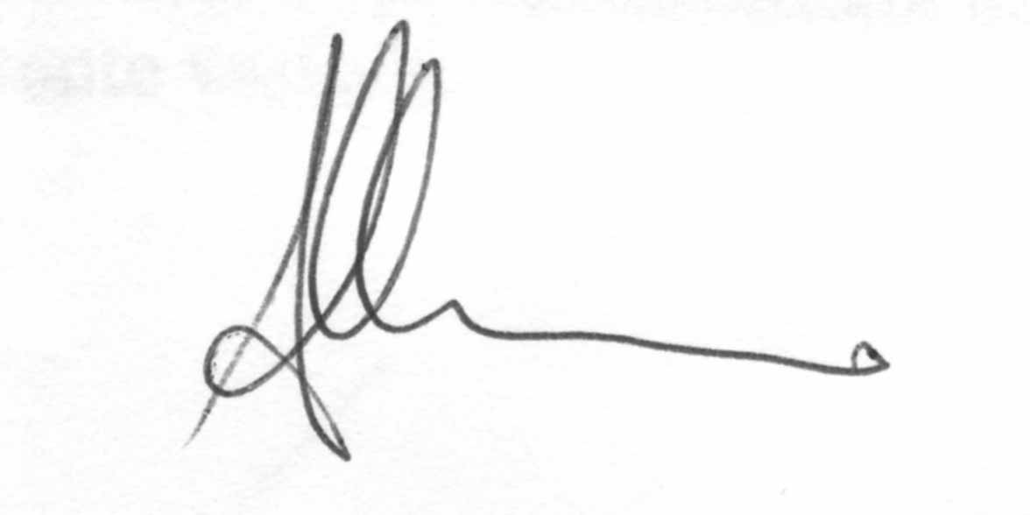

Accettazione da parte dei dirigenti della ASD Club Subacqueo Sestri Levante del
CODICE DI CONDOTTA A TUTELA DEI MINORI E PER LA PREVENZIONE DELLE MOLESTIE, DELLA VIOLENZA DI GENERE E DI OGNI ALTRA CONDIZIONE DI DISCRIMINAZIONE
Accetto di rispettare ed aderire al presente codice di condotta e di impegnarmi a promuovere un ambiente sicuro, rispettoso e inclusivo all'interno della ASD Club Subacqueo Sestri Levante

Data: Firma:

